**§5.5 欧拉图与哈密尔顿图**

**习题5.5**

1．判断图5.31中哪些图是欧拉图那些图不是。对不是欧拉图的至少要加多少条新边才能成为欧拉图？对是欧拉图的，用Fleury算法求出欧拉回路。

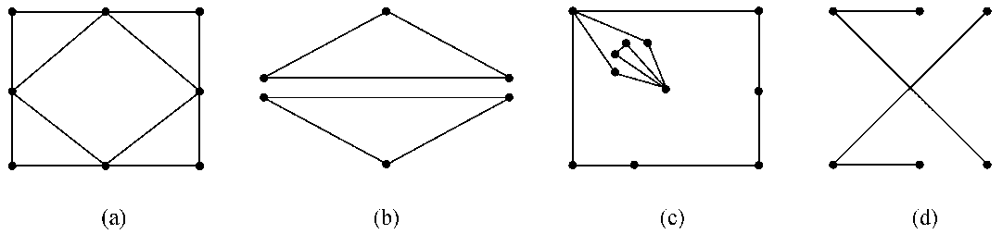

图5.31 习题1的图

解：（*a*）是欧拉图。如下图为顶点号和边的标记，则欧拉回路为

（e1,e2,e6,e10,e12,e11,e7,e8,e9,e5,e4,e3）

1 e1 2 e2 3

e5

e4

e3 ( e6

4 5

e9

e8

e7 e10

6 e11 7 e12 8

。

（*b*）不是欧拉图。需要加4条新边才能成欧拉回路。

（*c*）是欧拉图。如下图为顶点号和边的标记，则欧拉回路为

（1，2，3，4，5，6，1，8，7，10，11，7，9，1）

1 2

e2

11

10 11

9

3

7

8

6 5 4

e4

（*d*）不是欧拉图。需要加2条新边才能成欧拉回路。

2．画一个欧拉图，使它具有：

（1）偶数个顶点，偶数条边。 （2）奇数个顶点，奇数条边。

（3）偶数个顶点，奇数条边。 （4）奇数个顶点，偶数条边。

**解** 四个图按顺序分别如下：

3．在（≥）个长度大于或等于3的无公共点的环型图之间至少加多少条边才能使它们组成一个简单欧拉图。

解：

环形图中每个点的度是2,要形成欧拉回路，就要使新图是一个连通图，并且每个点的度仍保度偶数，因此，要让新图是欧拉图，则至少要加k条边。

4．证明：可以从连通图中任意一点出发，经过这个图中每条边恰好两次，回到出发点。

**解** 将每条边都增加一条平行边，则得到一个多重图，此多重图的每个顶点的度数都是偶数，所以存在欧拉闭迹。在欧拉闭迹中，将经过平行边改成第二次经过原来的边，定理即得证。

5．完全图是欧拉图吗？是哈密尔顿图吗？完全二部图是欧拉图吗？是哈密尔顿图吗？

**解** （1） Kp 

Kp（p≥3）为哈密尔顿图（（v1，v2，v3，……，vp）即是一个哈密尔顿回路）。

（2）因为Km,n中顶点的度数要么为m，要么为n，所以

Km,n 

因为Km,n的顶点数为m+n，而任意两点的度数之和为2m或2n或m+n。当m=n时，u、vV，有d(u)+d(v) ≥p，根据教材P284定理4，知Km,n为哈密尔顿图。当m≠n时，我们不妨设m＜n，此时若去掉一边的m个顶点，则得到n个孤立点，根据教材P284定理5，知Km,n不是哈密尔顿图。所以

Km,n 

6．证明彼得松（Petersen）图（图5.10(G1)）既不是欧拉图，也不是哈密尔顿图。并回答，至少加几条边才能使它成为欧拉图？又至少加几条边才能使它变成哈密尔顿图？

证明：

该图中都是奇点，所以不是欧拉图。并且无法得到生成回路，也不是哈密尔顿图。

把原来没有边的顶点两两加边，则至少要加5条边才能成为欧拉图。

至少要加二条边才能变成哈密尔顿图，如加边（8，9），（10，6），则可以得到生成回路（1，5，4，3，2，7，9，8，10，6，1）

7．设是连通图，证明：若中有桥或割点，则不是哈密尔顿图。

证：用反证法,

1. 如果图G是哈密尔顿图,则必存在哈密尔顿回路，,即所有结点均在一个基本回路中,此

时删除任意一个结点图G必连通,于是它的任何点均不是割点,矛盾,即有割点的图不是哈密尔顿图。或：设*v*为割点, 则*p*(*G*−*v*) ≥ 2>|{*v*}|=1. 根据定理, *G*不是哈密顿图.

(2)若*G*是完全图*K*2(*K*2有桥), 它显然不是哈密顿图. 除*K*2外, 其他的有桥连通图均有割点. 由(1), 得证*G*不是哈密尔顿图.

8．（1）证明图5.32(a)是半哈密尔顿图；（2）判断图5.32(b)是否为哈密尔顿图？是否为半哈密尔顿图？

解：

图(a)可以得到哈密尔顿通路，但没有哈密尔回路，因为最上面的点的度只有1，所以是半哈密尔顿图。

图(b) 既不是哈密尔顿图，也不是半哈密尔顿图。

9．5阶完全赋权图如图5.33所示，求图中的最短哈密尔顿回路。

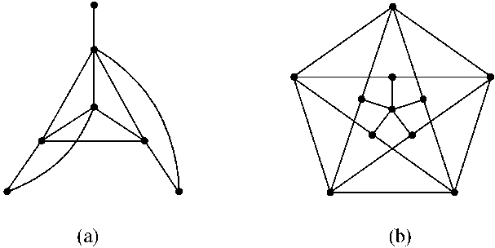 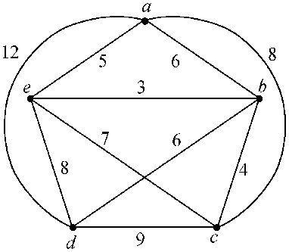

图5.32 习题8的图 图5.33 习题9的图

解：最短的哈密尔顿回路为（*a,e,b,d,c,a*）,权值为31.

10．今有个人，已知他们中的任何二个人合起来认识其余的个人。证明：当≥时，这个人能排成一列，使得中间的任何人都认识两旁的人，而最右边的人（最左边的人）认识左边（或右边）的人。当≥时，这个人能排成一个圆圈，使得每个人都认识两旁的人。

**解：**

设人的集合为图的顶点集合，若两人相识，则其间连一条边。这样得到的图是人的相识图。显然是一个简单图，图中顶点的度恰好表示该人认识的其他人的个数。利用图，原题就抽象为下面的图论问题：在具有个顶点简单图种，若，，其余的顶点都与或相邻，则中存在哈密尔顿路或哈密尔顿回路。

1. 若与认识，则，

（2）若与不认识，则对任意的顶点，当且时，与都认识。否则若不认识，即和都不认识，从而和合起来至多认识其余的个人，矛盾。于是与都认识，由的任意性可知

1. 

（a）当时，，于是无论认识与否都有

1. 

根据定理知中存在哈密尔顿路，所以这个人能排成一列，使得中间的任何人都认识两旁的人，而最右边的人（最左边的人）认识左边（或右边）的人。

（b）当时，，于是无论认识与否都有

1. 

根据定理知中存在哈密尔顿回路，所以这个人能排成一个圆圈，使得每个人都认识两旁的人。